**淘宝**

1. 搜索逻辑或页面
   1. 搜索逻辑或页面

<https://s.taobao.com/search?>

* 1. 发送到服务器的数据列表

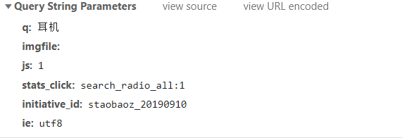

1. 析服务器的响应结果，数据的格式、数据的类型以及呈现方式
   1. 响应结果

101,200,304，（failed）

* 1. 数据的格式、数据的类型

Websocket,webp,stylesheet,script,png,jpeg,javascript,gif,font,document

* 1. 呈现方式

HTML页面

**京东**

1. 搜索逻辑或页面
   1. 搜索逻辑或页面

[https://search.jd.com/Search?](https://search.jd.com/Search?keyword=%E8%80%B3%E6%9C%BA&enc=utf-8&pvid=7a3262cf13fc4086bd2675caf2e4ec9b)

* 1. 发送到服务器的数据列表

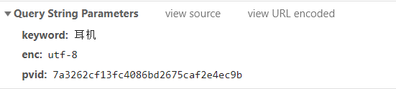

1. 析服务器的响应结果，数据的格式、数据的类型以及呈现方式
   1. 响应结果

200

* 1. 数据的格式、数据的类型

stylesheet, script, png, jpeg, document

* 1. 呈现方式

HTML页面

**对比淘宝和京东搜索功能的数据结构，请说明它们的区别和特点**

淘宝发送的数据较东京的要多，比如说淘宝有一个imgfile的参数，说明淘宝可以用图片去搜索，而京东就没有。淘宝返回的数据类型以及数量也比京东要多，京东大概1.9秒就传输完成，而淘宝要9.6秒。